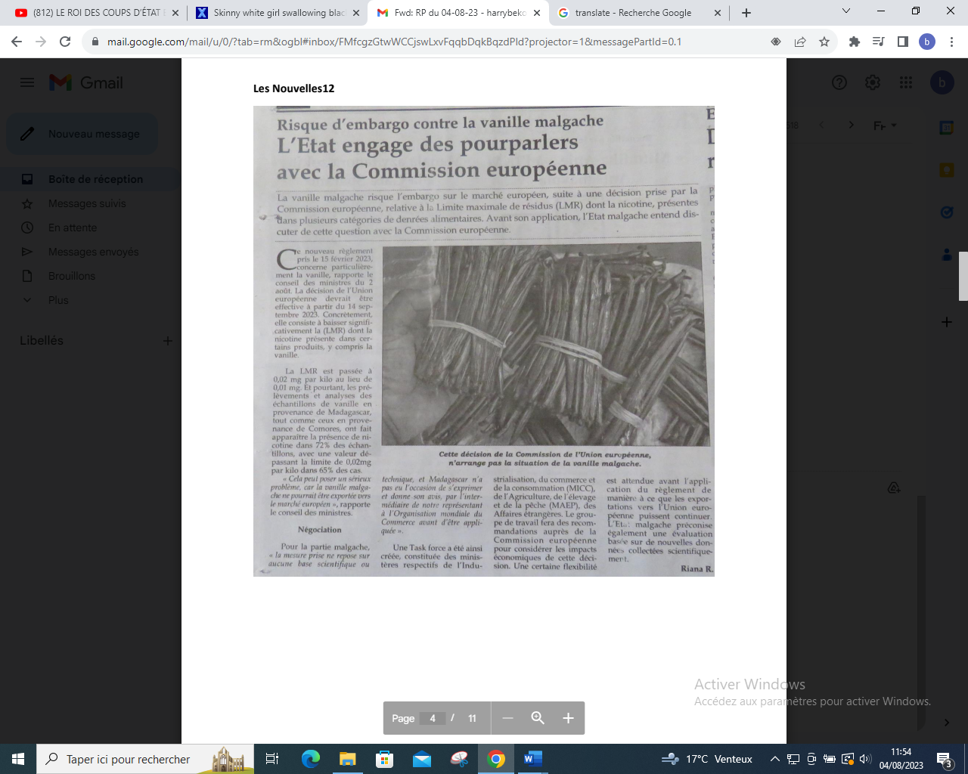

SOURCE : Les Nouvelles 12

AUTEUR : Riana R

DATE : 04 Aout 2023